# ΦΥΣΙΚΗ Ε΄ ΤΑΞΗΣ ΤΑΤΑΞΗΣΤΑΞΗΣ

**Φως**

Ο Ήλιος είναι η σημαντικότερη πηγή φωτός για τη Γη. Χωρίς το φως του δε θα υπήρχε ζωή στον πλανήτη μας.

**Ο Ήλιος** είναι ένα αστέρι. Τα αστέρια **εκπέμπουν φως**, γι' αυτό τα ονομάζουμε **αυτόφωτα σώματα**. Η Γη είναι ένας πλανήτης. Οι πλανήτες **φωτίζονται από τα αστέρια**, γι' αυτό τους ονομάζουμε **ετερόφωτα σώματα**. Η Γη φωτίζεται από τον Ήλιο. **Είναι κι αυτή**, όπως κι ο δορυφόρος της, η Σελήνη, **ένα ετερόφωτο σώμα**.

**Αυτόφωτα σώματα**: Αυτά που **εκπέμπουν φως από μόνα τους** με φυσικό τρόπο: **αστέρια**, **ήλιος**.

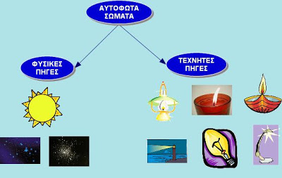

**Ετερόφωτα σώματα**: Αυτά που **δεν εκπέμπουν φως από μόνα τους**: **Γη**, **σελήνη**, **πλανήτες**.

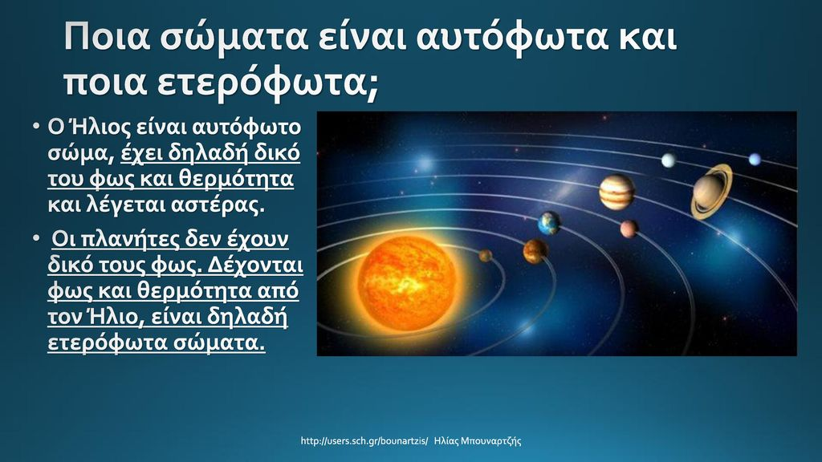

**Φωτεινές** **πηγές:** ονομάζονται τα σώματα που ακτινοβολούν φως.

**Διάδοση του φωτός**

**Το φως** διαδίδεται ευθύγραμμα προς όλες τις κατευθύνσεις. Για να απεικονίσουμε την **ευθύγραμμη διάδοση του φωτός**, σχεδιάζουμε **φωτεινές ακτίνες** ή **φωτεινές δέσμες**.

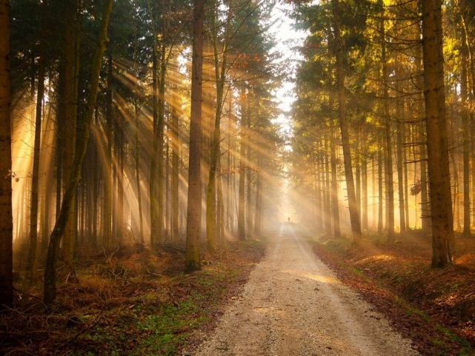 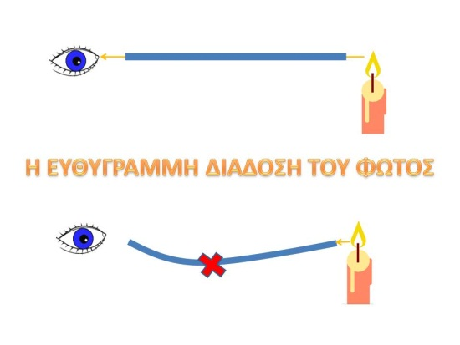

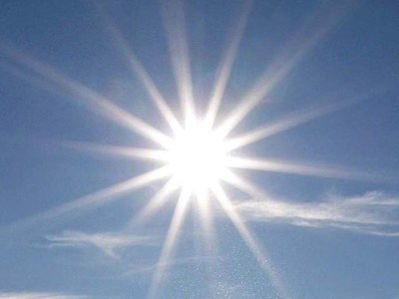 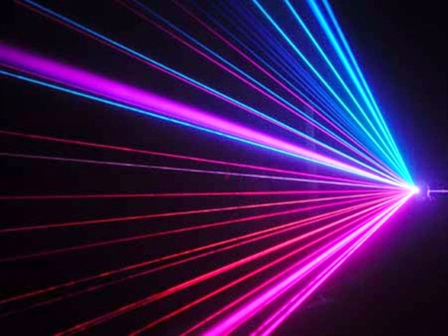

**Το φως έχει δύο μορφές: 1) φωτόνιο 2) κύμα**.

Μπορούμε να συναντήσουμε το φως και με τις δύο μορφές συγχρόνως και ως κύμα και ως φωτόνιο.

Γενικότερα, **το φως είναι μία μορφή ενέργειας που την ονομάζουμε φωτεινή ενέργεια.**

***Δείτε τον παρακάτω σύνδεσμο για τις δύο μορφές του φωτός: ως κύμα και ως φωτόνιο!***

[**http://photodentro.edu.gr/v/item/ds/8521/8449**](http://photodentro.edu.gr/v/item/ds/8521/8449)

**Πόσο γρήγορα κινείται το φως;**

Τίποτε δεν μπορεί να κινηθεί πιο γρήγορα από το φως! Τον βασικό αυτό νόμο της φυσικής διατύπωσε πρώτος ο Γερμανός φυσικός Αϊνστάιν.

Η ταχύτητα, με την οποία κινείται το φως, είναι τόσο μεγάλη, που δυσκολευόμαστε να την αντιληφθούμε. **Το φως διανύει σε ένα δευτερόλεπτο 300.000 χιλιόμετρα**!

Αυτή είναι περίπου η απόσταση ανάμεσα στη Γη και τη Σελήνη.

Το φως δηλαδή που ανακλάται στη Σελήνη φτάνει στη Γη μόλις μετά από ένα δευτερόλεπτο.

**Ο Ήλιος απέχει από τη Γη 150.000.000 χιλιόμετρα, δηλαδή χρειάζονται περίπου 8,3 λεπτά, για να φτάσει το φως του Ήλιου στη Γη.**

**Πηγαίνετε στο Τετράδιο Εργασιών Φυσικής και κάντε, αν μπορείτε, το 2ο πείραμα σελ. 129. Γράψτε την Παρατήρηση και το Συμπέρασμα όπως σας δίνεται παρακάτω.**

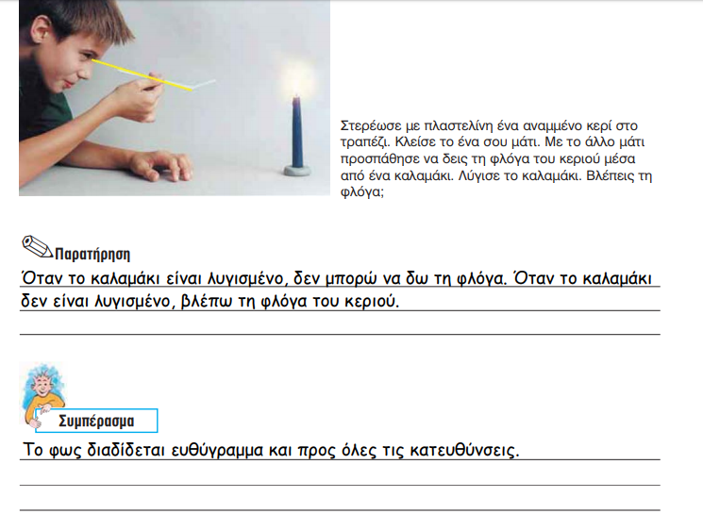

**Διαβάστε καλά τη θεωρία που σας έγραψα και κάντε τις ασκήσεις 1 και 2 του Τετραδίου Εργασιών Φυσικής σελ. 130**

